第三章 DIII-D 中低频不稳定性的线性模拟

3.1 DIII-D以及实验位型

DIII-D 是 1980 年代位于美国圣地亚哥的通用原子能公司（General Atomics,GA) 在 Doublet III 装置的基础上建立的一个托卡马克，其主要目的是为托卡马克的设计优化建立物理基础，其等离子体截面呈”D” 型。DIII-D 代表了目前世界最先进磁约束聚变的技术水平，它最早使用中性粒子数注入手段加热等离子体，它可以精确并稳定地在一定范围内控制等离子体的形状和位置，图中展示了一些 MHD 可以产生的 MHD 平衡截面。
近几年在 DIII-D 的实验中，发现了一些低频的不稳定性。前面已经提到了，在低频不稳定性爆发期间，系统损失了约 45% 的加热功率，而低频频率恰处在 BAE 以及 BAAE 频率段，这让引起了许多研究人员的密切关注。在第一章中我已经简要介绍了刘雅琪博士在这一方面的工作，现在我将接着刘雅琪博士的工作，继续使用 GTC 对快粒子激发的低频不稳定性的线性模拟性模式进行模拟以及研究，并偏重于研究 DIII-D 中的对应情况。
本章中模拟采用的数据来自 DIII-D 第 146094 次放电，GTC 采用实验平衡数据（EFIT) 用 ORBIT绘图代码转换成 GTC 可以使用的输入数据。这次实验中，最不稳定的环向模数为 n=2，4，6，在n=2 的高频段，较宽的间隙可能存在离散的 TAE 和 RSAE 本征模（约 70 90kHz 等离子体坐标系，或100 120kHz 实验坐标系），低频段（10 50kHz）的 间隙，可能存在离散的 BAE 和 BAAE 本征模，恰处于实验中低频不稳定性的频率范围。通过阿尔芬波声波连续谱，可以初步判断本征模所处的径向位置以及频率范围。在这一章所有的模拟中，我都将采用这一次放电的平衡剖面。在这次实验中，有效大半R0 = m，小半径 a = m，磁轴处磁场为 B0 =，磁轴处电子温度，电子密度，离子温度，离子密度，快粒子温度，快离子密度，比压值为。安全因子 q 呈剪切位型，最小值 qmin = 1:44。整体模拟所采用背景等离子体的平衡如图所示，快粒子面以及。我们先采用高能粒子（快粒子）在真实实验参数下进行激发，在模拟开始之前，我们先对抗磁漂移频率以及坐标系之间频率关联作一定的计算。注意 GTC 模拟是包含抗磁漂移效应 (! ) 的，实验室坐标下的频率 !lab 与等离子体坐标下的频率 !plasma 是有一定差别的，它们具体的解析关系不能清楚地写出，但是我们可以通过加减 ! 的方式来做简单的估计
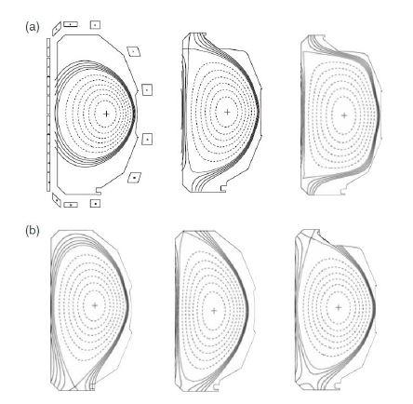

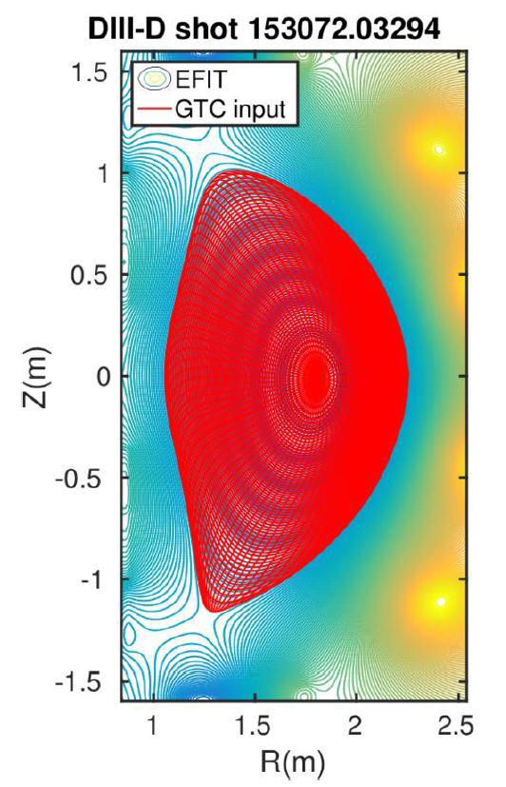

Figure 2: DIII-D 实验 EFIT 输出的平衡位型和 GTC 输入的比较

Figure 3: GTC 模拟区域示意图，内外环形是场模拟的内外边界，中间环对应 qmin 所在位置
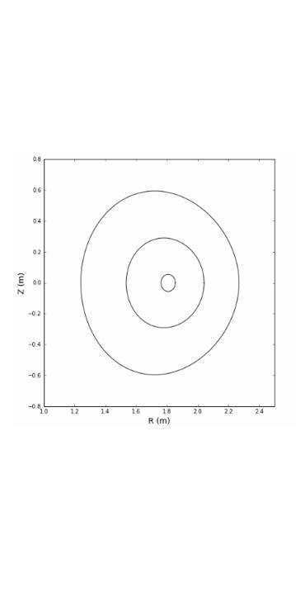

考虑热离子和快离子的压强梯度（包括密度梯度和温度梯度效应）

! = i = m(v )

_{v} ₌ ^{n}oi^{m}iv i ⁺ nofmfv f

^{n}oi^{m}i ⁺ ^{n}of ^{m}f
cB₀ P₀
^{v} ⁼ _{Z B0}2_{no} ^{; P0} ⁼ ^{n T}

按照上述方法计算，在我们的平衡中，快离子贡献的抗磁漂移占，其中快离子的密度梯度的成分又在快

离子中占主要成分，贡献了。可以看出，在实验位型下，由于快离子面的大梯度，抗磁漂移的频率非常

大，在 m = 6 的模式中抗磁漂移的频率就与 BAAE 的频率相当了，在更高模数的模式中，或者在更大

装置尺寸的模拟中，抗磁漂移的频率甚至超过了 BAAE 的频率，这对我们利用频率的判断造成了非常大

的影响，也对模拟中激发 BAAE 所在频率的模式造成了一定的困难。

在这次模拟中，我对环向模数 n 进行扫描 (n=2,4,6)，保留所有纵向模数 m(对应 GTC 中 nfilter=1)，

6

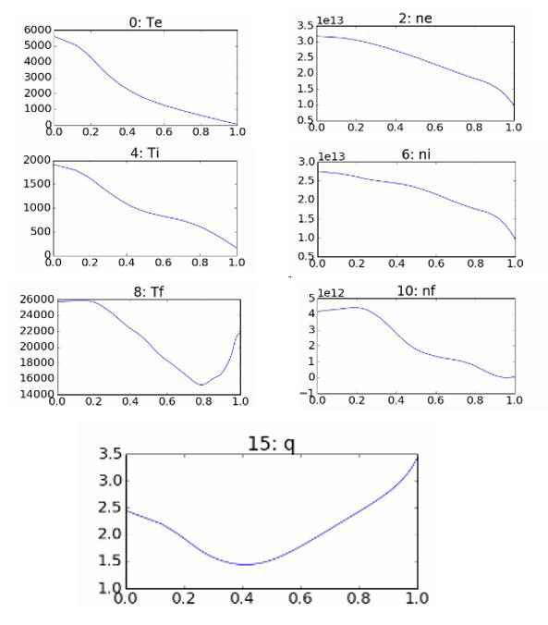

Figure 4: DIII-D #146094 次放电电子、离子、快离子的温度、密度以及安全因子 q 的剖面图

其最不稳定的纵向模式分别为 m = 3; m = 6; m = 9。提取 (2; 3); (4; 6); (6; 9) 这几个模式，得到的频率与

增长率结果如图所示。

可以看出来，第一，在线性模拟中我们只得到了单一频率的模式；第二，模拟中最不稳定的模式为

n=4，其频率为，增长率为，；第三，在不同模数的模拟中，得到的频率随纵向模数的增加而增加，我尝

试在得到的频率中直接减去每个模对应的抗磁漂移频率，得到的 f f 结果还比较一致。从第三点可以

看出，假设不同纵向模式数对应的同一种模式频率差别不太大，用减法来估计抗磁漂移频率的作用是比

较合理的一种方式。

我们选取最不稳定的模式，n=4 的模式，做出其静电势以及矢势的平行分量的极向以及径向的模结

构。从极向模结构来看，其拥有类似三角形的模结构，但是又与圆位型下的不太一致。这里的模结构三

角形没有那么明显，与之前观测到的 RSAE 的模结构有一些类似之处。利用 MHD 代码 ALCON 绘制阿

7

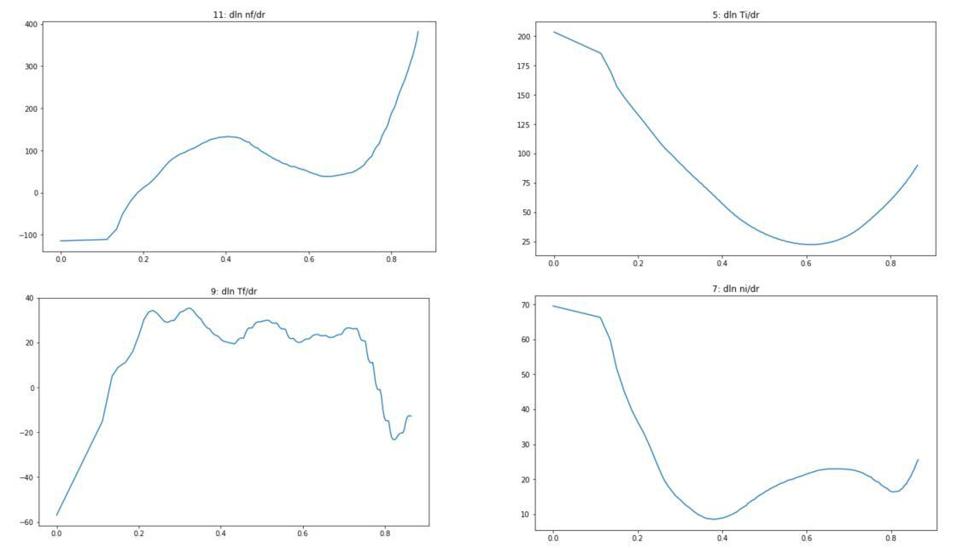

Figure 5: 离子、快离子的温度、密度梯度的剖面图

尔芬-声波连续谱，我们将 n=6 模模拟得到的频率 f 和减去抗磁漂移数值的频率同时画在阿尔芬波-声波

连续谱中。我们可以发现，GTC 模拟得到的频率落在 BAE 间隙的上方，靠近 RSAE 频率，但是减去抗

磁漂移的频率后，其落在 BAE 的区间内。我们初步判定在线性模拟中，我们得到的是一个单一频率的

模，它的频率和特征更靠近于 BAE。

显然在 DIII-D 的 GTC 线性模拟中，我们没有得到 BAAE 的频率。我尝试了天线扫频。

8

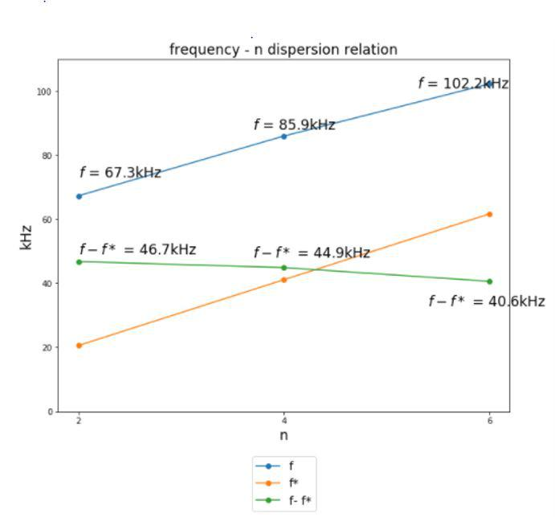

Figure 6: (m,n)=(2,3),(4,6),(6,9) 三支模线性模拟的频率 f，抗磁漂移 f*, 以及 f-f*
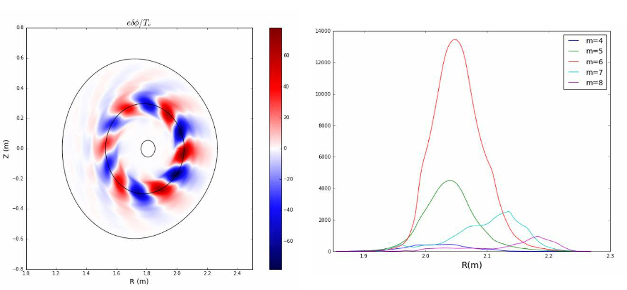

Figure 7: (m,n)=(2,3),(4,6),(6,9) 三支模线性模拟的圆频率 !，以及增长率
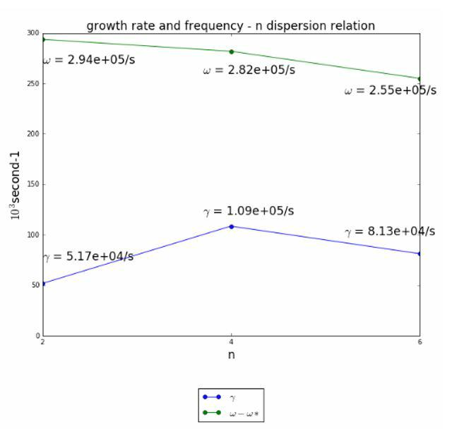

Figure 8: (m,n)=(4,6) 在线性模拟中静电势 ϕ 模结构
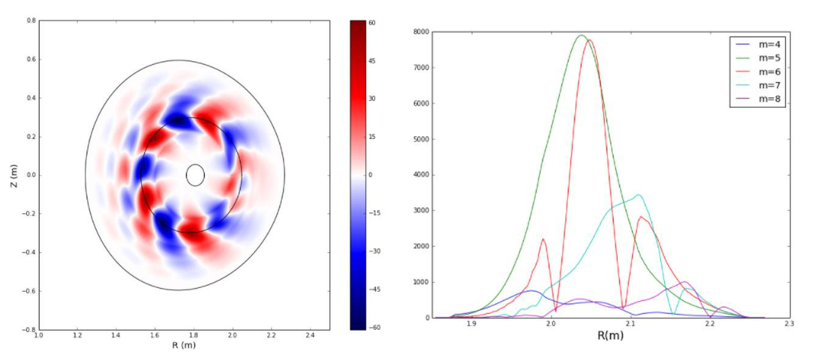

Figure 9: (m,n)=(4,6) 在线性模拟中磁矢势平行分量 A 模结构

9

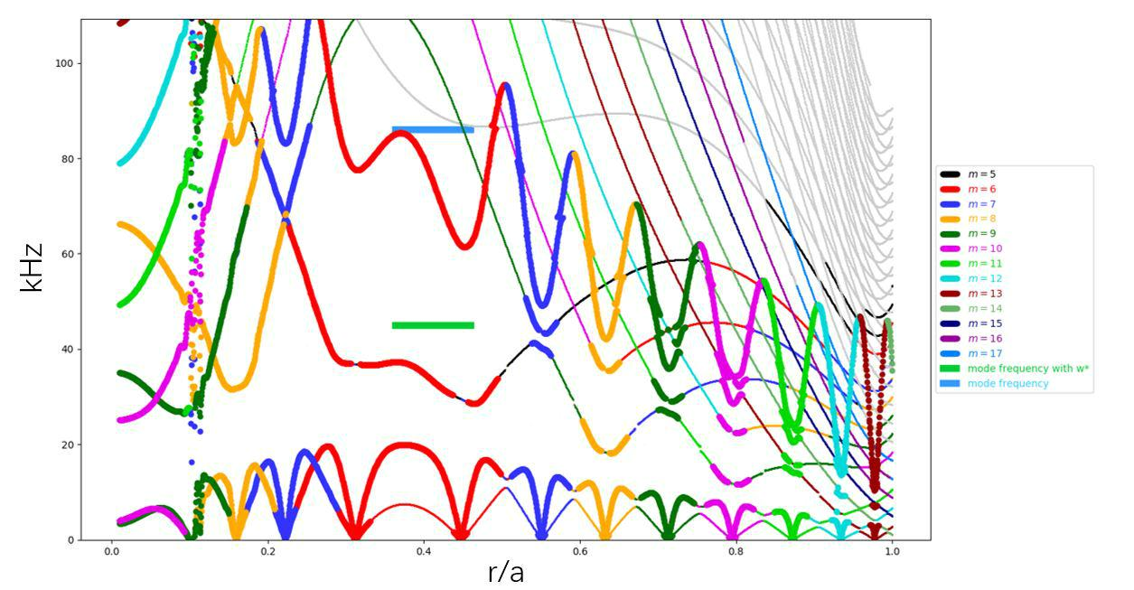

Figure 10: DIII-D #146094 环向模数 n=4 的阿尔芬波-声波连续谱，其中粗线是阿尔芬波谱，细线是声波

